Хороший день!

Жителі плетенів організували гуманітарну колекцію в минулі вихідні, до складу якої входять: дитячий та дорослий одяг, ковдри, спальні мішки, підгузники, вологі серветки, зубна паста та пензля, мила, туалетний папір та інше обладнання для гігієни ....

Якщо ви зацікавлені в речах, приїжджайте сьогодні,
16. 3. 2022 a завтра 17. 3. 2022 b 13. 00 годин, вибирайте центру Plzeňská 41, де зберігаються речі. Задній вхід.
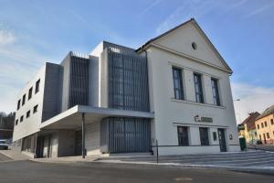

Obyvatelé města Plasy uspořádali minulý víkend humanitární sbírku, která obsahuje: dětské i dospělé oblečení, deky, spací pytle, plenky, vlhčené ubrousky, zubní pasty a kartáčky, mýdla, toaletní papír a další hygienické potřeby….
Pokud máte o věci zájem, přijďte si je dnes 16. 3. a zítra 17. 3. 2022 ve 13. 00 hodin, vybrat do Plaského kulturního střediska Plzeňská 41, kde jsou věci uloženy. Zadní vstup.

